天津大学试卷专用纸
学院计算机科学与技术专业计算机科学与技术 班 年级 学号 姓名 共 7 页 第 1 页
2011～2012学年第1学期期末考试试卷  《数据库原理》（B卷 共 7 页）  （考试时间：2012 年 1 月 6日）  一、选择题（20分）  - Which one of the following data models was proposed by Codd in his 1970's paper? ( C )  A. hierarchical data model B. network data model  C. relational data model D. object-oriented data model  - What does the abbreviation DBMS stand for in the database technology? ( A )  A. Database Management System B. Data Manipulation System  C. Database and Media System D. Data Base Manager System  - Assume that three relations R(A, B), S(A, B) and T(A, B) have the same schema. Which one of the following relational algebra equations does not hold? ( D )  A. 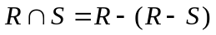 B. 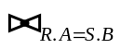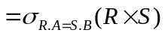  C. 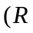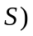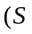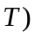 D. 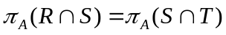  - What one of the following options is not a part of a data model? ( B )  A. structure of data B. storage of data  C. operations on the data D. constraints on the data  - Consider the following E/R diagram. Which is the correct relation converted from the relationship SC? ( C )  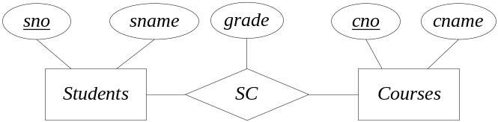  A. SC (sno, grade) B. SC (cno, grade)  C. SC (sno, cno, grade) D. SC (sno, cno) | - Consider a relation R(A₁, A₂, A₃) has the only key {A₁, A₂}. Which of the following statements is right? ( D )  A. {A₁} is also a key. B. {A₂} is also a key.  C. {A₁, A₃} is a superkey. D. {A₁, A₂, A₃} is a superkey.  - Given a relation R(A, B, C), the functional dependency AB→C holds on R. If  (a₁, b₁, c₁), (a₂, b₂, c₂), (a₁, b₁, c₃), (a₁, b₂, c₄) are four tuples of R and we know a₁a₂ and b₁b₂, then which one of the following equations must hold? ( B )  A. c₁ = c₂ B. c₁ = c₃ C. c₁ = c₄ D. c₂ =c₄  - Given the following two schemas  Movies (title, year, length, genre, studioName, producerC#)  MovieExec (name, address, cert#, netWorth)  Which of the following relational algebra expressions can express the constraints “the producerC# of each Movies tuple must also appear in the cert# of some MovieExec tuple” ( A )  A. B. 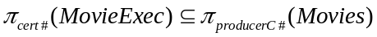  C. D.  - Suppose T₁ and T₂ are two transactions, and A is a database element. Which of the following statements about database locking is not correct? ( D )  A. If T₁ has already held an exclusive lock on A, then T₂ cannot obtain a shared lock on A.  B. If T₁ has already held a shared lock on A, then T₂ can obtain a shared lock on A.  C. If T₁ has already held an exclusive lock on A, then T₂ cannot obtain an exclusive lock on A.  D. If T₁ has already held a shared lock on A, then T₂ can obtain an exclusive lock on A.  - In the undo-logging rules, if transaction T modifies database elements X, then the log record of the form <T, X, v> must be written to disk ( A )  A. before the new value of X is written to disk.  B. after the new value of X is written to disk.  C. after the <COMMIT T> log record is written to disk.  D. None of the above is correct.
  题号 | 一 | 二 | 三 | 四 | 五 | 六 | 成绩 | 核分人签字
  得分
天津大学试卷专用纸
学院计算机科学与技术专业计算机科学与技术 班 年级 学号 姓名 共 7 页 第 2 页
二、SQL（30分）  - 设“学校教务管理”数据库中有如下4张表：  属性说明如下：  Student表：sno学生编号、sname学生姓名、ssex性别、sbirth出生日期、  sdept学生所在系别；  Teacher表：tno教师编号、tname教师姓名、tdept教师所在系别；  Course表：cno课程编号、cname课程名称、ccredit课程学分、  tno任课教师编号；  SC表：sno学生编号、cno课程编号、score课程成绩。  编写SQL语句完成下列查询： | (1) 查询CS系的学生的姓名。（3分）  该查询的结果应为：  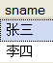  SELECT sname  FROM Student  WHERE sdept='CS';  (2) 列出每门课程的编号及选修该门课程的学生人数，并按课程编号的升序排序（将学生人数列命名为scnt）。（6分）  SELECT cno, COUNT(sno) AS scnt  FROM SC  GROUP BY cno  ORDER BY cno  给出该查询的结果：  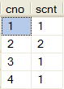  (3) 查询选修“数据库原理”的学生的学号、姓名和系别。（6分）  SELECT S.sno, S.sname, S.sdept  FROM Student S INNER JOIN SC ON S.sno = SC.sno  INNER JOIN Course C ON SC.cno = C.cno  WHERE C.cname='数据库原理';  给出该查询的结果：  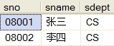
  学生表 Student  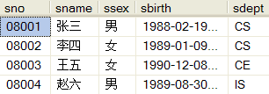 | 教师表 Teacher  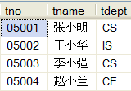
  课程表 Course  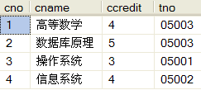 | 学生选课表 SC  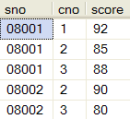
天津大学试卷专用纸
学院计算机科学与技术专业计算机科学与技术 班 年级 学号 姓名 共 7 页 第 3 页
(4) 查询选修了任课教师为“李小强”的课程的学生的学号、姓名、系别、选修课程的课号、课程名称、学分和所得成绩。（5分）  该查询的结果应为：  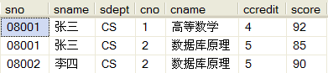  SELECT S.sno, S.sname, S.sdept, C.cno, C.cname, C.ccredit, SC.score  FROM Student S INNER JOIN SC ON S.sno = SC.sno  INNER JOIN Course C ON SC.cno = C.cno  INNER JOIN Teacher T ON C.tno = T.tno  WHERE T.tname='李小强';  (5) 完成下列更新操作：（5分）  a) 插入一条学生选课记录 ('08001', 4, 90)  INSERT INTO SC VALUES ('08001', 4, 90)  b) 将学生“张三”所有课程的成绩都加1分  UPDATE SC  SET score = score + 1  WHERE sno IN ( SELECT sno FROM Student WHERE sname='张三');  c) 将学号为'08002'的学生选修3号课程的选课记录删除  DELETE FROM SC WHERE sno = '08002' AND cno = 3;  (6) 查询选修了全部课程的学生的学号和姓名。（5分）  SELECT S.sno, S.sname  FROM Student AS S  WHERE NOT EXISTS  (SELECT *  FROM Course AS C  WHERE NOT EXISTS  (SELECT *  FROM SC  WHERE SC.sno = S.sno AND SC.cno = C.cno)  );  给出该查询的结果：（注意：要考虑(5)已执行完的更新操作）  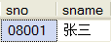 | 三、关系代数（10分）  - 设“员工-项目”数据库的关系模式如下：  员工：E (eno, ename) 属性：eno员工编号、ename员工姓名  项目：P (pno, pname) 属性：pno项目编号、pname项目名称  员工参加项目：W (eno, pno) 属性：eno员工编号、pno项目编号  写出完成下列查询的关系代数表达式。  (1) 查询员工“李静”所参加的项目的名称。（5分）  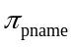(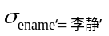(EWP))  (2) 查询参加了两个或两个以上项目的员工的编号。（5分）  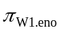(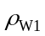(W) 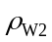(W))  W₁.eno=W₂.eno AND W₁.pnoW₂.pno
天津大学试卷专用纸
学院计算机科学与技术专业计算机科学与技术 班 年级 学号 姓名 共 7 页 第 4 页
四、问答题（15分）  - 在某数据库系统中，当前已形成如下授权图（grant diagram）：（5分）  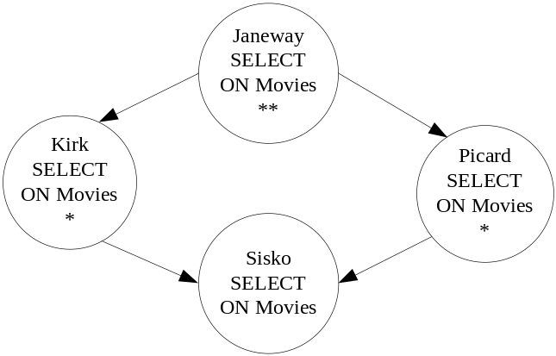  (1) 写出用户Janeway需执行的GRANT语句。  GRANT SELECT ON Movies TO Kirk, Picard  WITH GRANT OPTION;  (2) 写出用户Picard需执行的GRANT语句。  GRANT SELECT ON Movies TO Sisko;  (3) 此时，用户Janeway又执行了如下语句：  REVOKE SELECT ON Movies FROM picard CASCADE;  画出执行上面语句后的授权图。  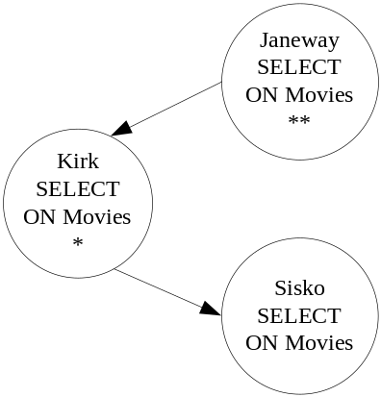 | - 事务T₁、T₂和T₃的一个调度（schedule），如下表所示：  该调度是冲突可串行化（conflict-serializable）调度吗？为什么？如果是，写出通过交换相邻的两个操作的顺序将其转化为串行（serial）调度的过程；如果不是，说明为什么。  要求：写出分析与解题过程。（5分）  答：  - 是冲突可串行化。因为，优先图 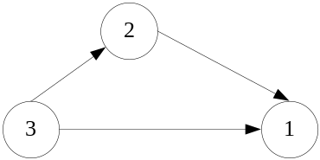中无回路。  调度 Sc1 = r₁(A) r₃ (B) w₃(B) R₂(B) R₂(A) W₂(B) R₁(B) W₁(A)  交换r₁(A) 和r₃ (B) w₃(B)，得到  r₃ (B) w₃(B) r₁(A) r₂(B) r₂(A) w₂(B) r₁(B) w₁(A)  交换r₁(A) 和r₂(B) r₂(A) w₂(B)，得到  Sc2 = r₃ (B) w₃(B) r₂(B) r₂(A) w₂(B) r₁(A) r₁(B) w₁(A)  Sc2是串行调度
  T₁ | T₂ | T₃
  r₁ (A)
   |  | r₃ (B)
   |  | w₃ (B)
   | r₂ (B)
   | r₂ (A)
   | w₂ (B)
  r₁ (B)
  w₁ (A)
天津大学试卷专用纸
学院计算机科学与技术专业计算机科学与技术 班 年级 学号 姓名 共 7 页 第 5 页
- 在SQL Server 2008的某数据库中建立表T，其两个属性a和b均为INT类型，表T只有一行元组，其初始值为：  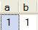  在表T上定义如下触发器：  CREATE TRIGGER TR  ON T FOR UPDATE  AS  DECLARE @a INT, @b INT  SELECT @a = a, @b = b FROM T  IF @b < 100 UPDATE T SET a = @b, b = @a+@b  数据库允许触发器递归调用，即触发器中的语句可以激发该触发器的再次执行。  请问：  (1) 执行SQL语句 UPDATE T SET a = 1 之后，触发器TR被调用了多少次？  (2) 属性a和b的最终值是多少？  要求：写出分析与解题过程。（5分）  答：  (1) 执行UPDATE T SET a = 1后，触发器TR执行，@a = 1, @b = 1  a = 1, b = 2 第1次 更新操作再次激发触发器TR执行，  a = 2, b = 3 第2次  a = 3, b = 5 第3次  a = 5, b = 8 第4次  a = 8, b = 13 第5次  a = 13, b = 21 第6次  a = 21, b = 34 第7次  a = 34, b = 55 第8次  a = 55, b = 89 第9次  a = 89, b = 144 第10次 第11次调用TR时，@b < 100不满足  触发器TR共被调用11次。  (2) 属性a和b的最终值为：a = 89, b = 144 | 五、规范化理论（10分）  - Suppose we have a relation R(A, B, C, D, E, F) with a set of FD’s S = {AB→C, BC→AD, D→E, CF→B}. Answer the following questions.  要求：写出解题过程。（5分）  a) What is {A, B}⁺ ?  1) 将BC→AD分解为BC→A和BC→D  2) X={A, B}, AB→CX={A, B, C}, BC→A, BC→DX={A, B, C, D}, D→EX={A, B, C, D, E}. {A, B}⁺={A, B, C, D, E}  b) Whether does AB→D follow from the set of FD’s S or not?  D{A, B}⁺, AB→D does follow.  c) Whether does D→A follow from the set of FD’s S or not?  A{D}+, D→A does not follow.  - Consider a relation R(A, B, C, D, E) with FD’s AB→C, C→B, and A→D. Decompose R into a set of relations that are all in 3NF using the synthesis algorithm for 3NF.  要求：写出解题过程。（5分）  1) The given FD’s are minimal basis.  2) 3NF synthesis: taking the attributes of each FD as a relation schema.  That is, we get relations:  S₁(A, B, C), S₂(B, C), S₃(A, D)  S₂ is a proper subset of S₁  drop S₂  3) R has two keys: {A, B, E} and {A, C, E}  Neither of these keys is a subset of the schemas chosen so far.  Thus, we must add one of them.  The final decomposition of R is: S₁(A, B, C), S₃(A, D), S₄(A, B, E) or  S₁(A, B, C), S₃(A, D), S₄(A, C, E)
天津大学试卷专用纸
学院计算机科学与技术专业计算机科学与技术 班 年级 学号 姓名 共 7 页 第 6 页
六、数据库设计（15分）  - 请为某图书馆设计图书管理系统的数据库，需求如下：  a) 图书馆的每种图书有属性：编号、题名、作者、出版社、出版日期、副本数；  b) 图书分为若干类别，图书类别有属性：编号、类别名称；  c) 图书馆的读者有属性：编号、姓名、性别、出生日期、电话号码；  d) 每位读者可以借阅多种图书，但对于每种图书只能借阅一个副本；  e) 每种图书可以被多位读者借阅，因为每种图书有多个副本；  f) 读者借书时应记录该副本的借阅日期，还书时应记录该副本的归还日期。  (1) 根据需求画出该图书管理系统数据库的E/R图。（5分）  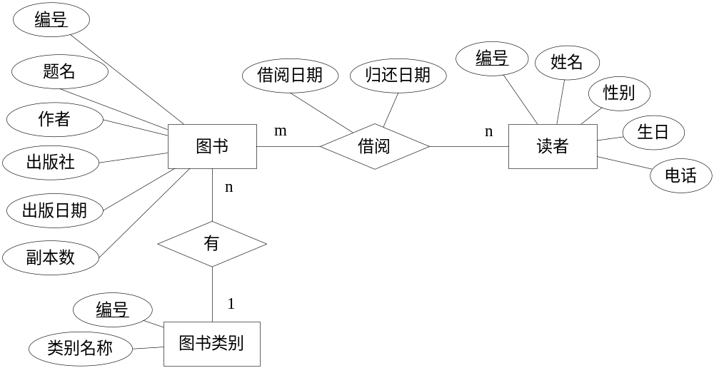 | (2) 将你画的ER图转换为CREATE TABLE语句；  要求：a) CREATE TABLE语句中要求施加表级的主键和外键约束；  b) 约束性别属性必须取'男'或'女'两个值之一。（3分）  -- =============================================  -- 创建数据表  -- =============================================  -- ----------------------------------------  -- 图书类别  -- ----------------------------------------  CREATE TABLE Category  (  id CHAR(2),  name VARCHAR(20) NOT NULL, -- 图书类别名称  CONSTRAINT Category_PK PRIMARY KEY(id)  )  -- ----------------------------------------  -- 图书  -- ----------------------------------------  CREATE TABLE Book  (  id CHAR(2),  title VARCHAR(80) NOT NULL, -- 书名  author VARCHAR(80) NOT NULL, -- 作者  publisher VARCHAR(80) NOT NULL,  pubDate DATETIME NOT NULL, -- 出版日期  copyCount INT NOT NULL, -- 副本数量  categoryId CHAR(2) NOT NULL,  CONSTRAINT Book_PK PRIMARY KEY(id),  CONSTRAINT Book_Category_FK FOREIGN KEY(categoryId) REFERENCES Category(id)  )  -- ----------------------------------------  -- 读者  -- ----------------------------------------  CREATE TABLE Reader  (  id CHAR(2),  name VARCHAR(20) NOT NULL, -- 读者姓名  gender CHAR(2) NOT NULL, -- 性别  birthday DATETIME NOT NULL, -- 出生日期  tel VARCHAR(20) NOT NULL, -- 电话号码  CONSTRAINT Reader_PK PRIMARY KEY(id)  )
天津大学试卷专用纸
学院计算机科学与技术专业计算机科学与技术 班 年级 学号 姓名 共 7 页 第 7 页
(3) 编写INSERT INTO语句将如下示例数据插入到创建的表中。（2分）  -- ----------------------------------------  -- 借阅关系  -- ----------------------------------------  CREATE TABLE Borrow  (  readerId CHAR(2),  bookId CHAR(2),  borrowDate DATETIME NOT NULL, -- 借书日期  returnDate DATETIME, -- 还书日期  CONSTRAINT Borrow_PK PRIMARY KEY(bookId, readerId),  CONSTRAINT Borrow_Book_FK FOREIGN KEY(bookId) REFERENCES Book(id),  CONSTRAINT Borrow_Reader_FK FOREIGN KEY(readerId) REFERENCES Reader(id)  )  -- =============================================  -- 插入样本数据  -- =============================================  INSERT INTO Category VALUES ('C1', '科技')  INSERT INTO Category VALUES ('C2', '文学')  INSERT INTO Book VALUES ('B1', '时间简史', '霍金', '甲', '2008-10-01', 5,'C1')  INSERT INTO Book VALUES ('B2', '三国演义', '罗贯中', '乙', '2009-06-01', 10,'C2')  INSERT INTO Reader VALUES ('R1', '李勇', '男', '1991-02-19', '13811122233')  INSERT INTO Reader VALUES ('R2', '刘晨', '女', '1990-01-09', '13911122233')  INSERT INTO Borrow VALUES ('R1', 'B1', '2010-06-21', NULL)  INSERT INTO Borrow VALUES ('R1', 'B2', '2010-06-21', NULL)  INSERT INTO Borrow VALUES ('R2', 'B2', '2010-06-21', NULL) | (4) 编写SQL完成下列任务：（5分）  a) 在图书的题名属性上创建一个索引。创建该索引的目的是什么？  CREATE INDEX MyIndex ON Book(title)  创建该索引的目的：提高通过题名查找图书的效率。  b) 创建一个视图。该视图包括属性：读者编号和姓名，该读者当前借阅的图书编号、题名和借阅日期。  CREATE VIEW MyView  AS  SELECT Reader.id AS readerId, Reader.name, Book.id AS bookId, Book.title, Borrow.borrowDate  FROM Reader INNER JOIN Borrow ON Reader.id = Borrow.readerId  INNER JOIN Book ON Borrow.bookId = Book.id  c) 创建一个存储过程。  要求：输入读者编号，输出该读者当前借阅的图书的本数。  CREATE PROCEDURE MyProc  @readId CHAR(2),  @num INT OUTPUT  AS  SELECT @num = COUNT(bookId)  FROM Borrow  WHERE readerId = @readId
  示例数据：
  图书类别 | 图书
    编号 | 类别名称
    C1 | 科技
    C2 | 文学
    编号 | 题名 | 作者 | 出版社 | 出版日期 | 副本数 | 类别
    B1 | 时间简史 | 霍金 | 甲 | 2008-10-01 | 5 | C1
    B2 | 三国演义 | 罗贯中 | 乙 | 2009-06-01 | 10 | C2
  读者 |  | 借阅情况
    编号 | 姓名 | 性别 | 出生日期 | 电话号码
    R1 | 李勇 | 男 | 1991-02-19 | 13811122233
    R2 | 刘晨 | 女 | 1990-01-09 | 13911122233
    读者 | 图书 | 借阅日期 | 归还日期
    R1 | B1 | 2012-1-6
    R1 | B2 | 2012-1-6
    R2 | B2 | 2012-1-6

